***Лабораторне дослідження***

# Тема: Визначення акомодації ока

Мета: дослідити пристосувальні властивості ока до сприйняття предметів, розташованих на різних відстанях.

Обладнання: аркуш паперу.

# Хід роботи

**Визначення акомодації ока**

1. 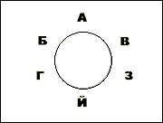Візьміть аркуш паперу з отвором і тримайте його на відстані 10-15 см від очей.
2. Прочитайте написане на стіні/моніторі комп’ютера
3. крізь отвір у папері одним оком, прикривши друге. Яким ви бачите зображення? Чому?
4. Спрямуйте погляд на літери навколо отвору на аркуші. Якими здаються літери навколо отвору? Чому?
5. Висновок: проаналізуйте, завдяки чому людина бачить предмети, розміщених на різних відстанях, але не може бачити їх одночасно?